Kundenspezifisch schnell zur Marktreife: Compalen Slip Strip Compounds für die sanfte und pflegende Rasur
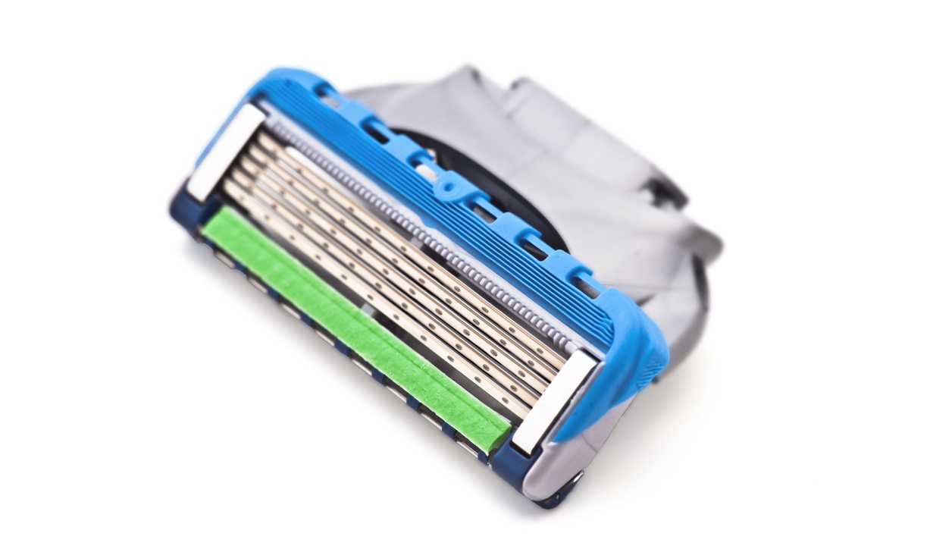
GRAFE entwickelt und produziert individuell abgestimmte, verarbeitungsfertige Compalen Slip Strip Pflegecompounds für die Herstellung von Gleitstreifen für Nassrasierer. © = Jultud - stock.adobe.com
Compalen Slip Strip sind verarbeitungsfertige Pflegecompounds von GRAFE für die Herstellung von Gleitstreifen, die das Nassrasieren besonders sanft und angenehm machen. Trägermaterialien sind Polystyrol (PS) oder thermoplastische Elastomere (TPE) zur Verarbeitung im Spritzguss oder in der Extrusion. Die Entwicklung individueller Rezepturen erfolgt in enger Partnerschaft mit dem Kunden. Der Hersteller verfügt dazu im eigenen Haus über alle erforderlichen Ressourcen. Diese reichen von der langjährigen Expertise der Mitarbeiter über ein modern ausgestattetes Technikum bis zur Durchführung und Auswertung aller Analysen, Prüfungen und Tests.
Beim Compoundieren von Compalen Slip Strip nutzt GRAFE sein umfangreiches, über viele Jahre erworbenes Knowhow in der Additivierung von Thermoplasten, um das jeweilige Basismaterial mit frei wählbaren Farbpigmenten und funktionalen Füllstoffen zu kombinieren. Diese werden dabei rein physikalisch, ohne Haftvermittler, in den Kunststoff eingebettet. Der Kunde hat die Wahl zwischen bewährten Wirkstoff-Rezepturen und der Entwicklung eigener, individuell abgestimmter Compounds. Als gut rieselfähiges Granulat geliefert, eigenen sich beide zur direkten Verarbeitung in der Co-Extrusion oder im 2K-Spritzguss zusammen mit kompatiblen, mechanische Stabilität gebenden Thermoplasten, wie PS oder ABS.
Auf Grund der hohen Füllgrade liegt ein gewisser Anteil der Additiv-Rezeptur nach der Verarbeitung frei in der Oberfläche der so genannten Lubra-Strips (von engl. lubricant = Gleitmittel). Dadurch können sich die Bestandteile im Kontakt mit Wasser lösen, quellen und so ihre Wirkung entfalten. Die enthaltenen Seifen, Fette und Öle sorgen für einen angenehmen, die Haut vor Reizungen schützenden Gleiteffekt. Darüber hinaus besteht die Möglichkeit, weitere Pflege- und Duftstoffbestandteile zu integrieren und diese mit der gewünschten Trendfarbe zu kombinieren. Die Vielfalt an Kombinationsmöglichkeiten ist nahezu unbegrenzt.
Dazu Danny Ludwig, Leiter Produktmanagement bei Grafe: „Unsere für Compalen Slip Strip verfügbare Auswahl an Trägerkunststoffen und Verarbeitungsverfahren ergibt ein Baukastensystem, das die optimale Anpassung des Designs an die Funktion und hier speziell die Montage am Rasiererkopf ermöglicht. Unser Entwicklungsteam berät darüber hinaus bei der Auswahl der Additive und bringt die Wünsche des Kunden mit der verarbeitungstechnischen Realität in Einklang. So schalten wir mögliche Probleme schon frühzeitig auf dem Weg zur Marktreife aus.“
Über GRAFE:
Das Produktspektrum von GRAFE umfasst neben Farb- und Additiv-Masterbatches ein breites Sortiment an funktionellen Kunststoff-Compounds. Eine der größten Forschungs- und Entwicklungsabteilungen der Branche arbeitet an neuesten Technologien, die den Kunststoff mit intelligenten Funktionen ausstatten. Das Familien-unternehmen wurde 1991 von den vier Grafe-Brüdern gegründet und beschäftigt heute mehr als 300 Mitarbeiter, die im hochmodernen Werk in Blankenhain (Thüringen) in der Mitte Deutschlands für den nationalen und internationalen Markt entwickeln und produzieren. Dabei legt GRAFE großen Wert auf Qualitätsmanagement – und das mit Erfolg. Das Unternehmen ist erfolgreich nach ISO 9001:2015, IATF 16949:2016 und ISO 50001:2018 zertifiziert. Informationen unter: www.grafe.com

Pressekontakt
GRAFE Advanced Polymers GmbH
Anja Zimmermann Tel. 036459 / 45-286
Waldecker Str. 21 Fax 036459/ 45-145
99444 Blankenhain anja.zimmermann@grafe.com

